ЛГИ-14 |  | Спортивный элемент "Мишень"
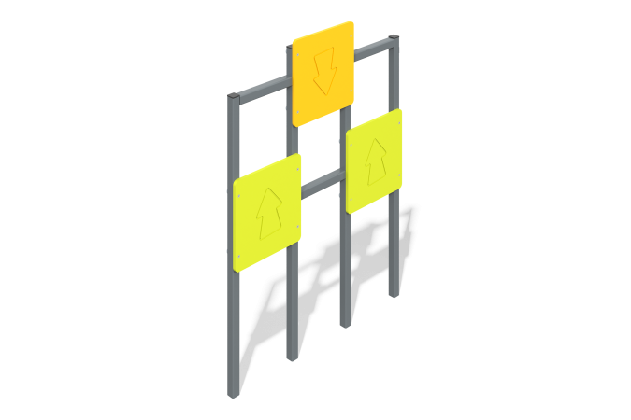

Размеры, мм: | 170x1190x1430 | Вес, кг: | 40.1471
Характеристики материалов
Материалы: металл, фанера влагостойкая.
Спортивный элемент представляет собой металлический каркас в форме рамы из металлических труб, к которой прикручены прямоугольные панели. Панели выполнены из влагостойкой фанеры толщиной 15 мм. Каркас игровой панели изготовлен из металлической профильной трубы сечением 40х40 мм и толщиной стенки 3 мм.
Комплектация: Каркас панели – 1 шт, Игровая панель – 3 шт, комплект крепежа - 1 шт.

